北本市
久保地区の用途地域等の変更について
令和７年８月１５日に久保特定土地区画整理事業の見直しに併せて用途地域と容積率を変更しました。
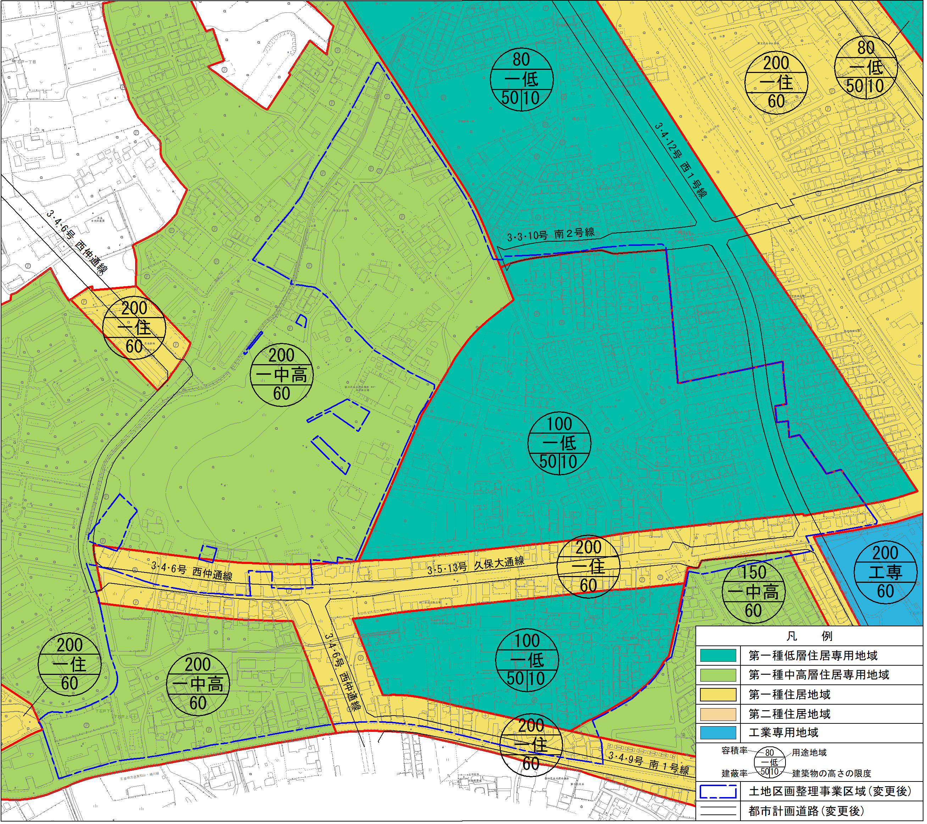
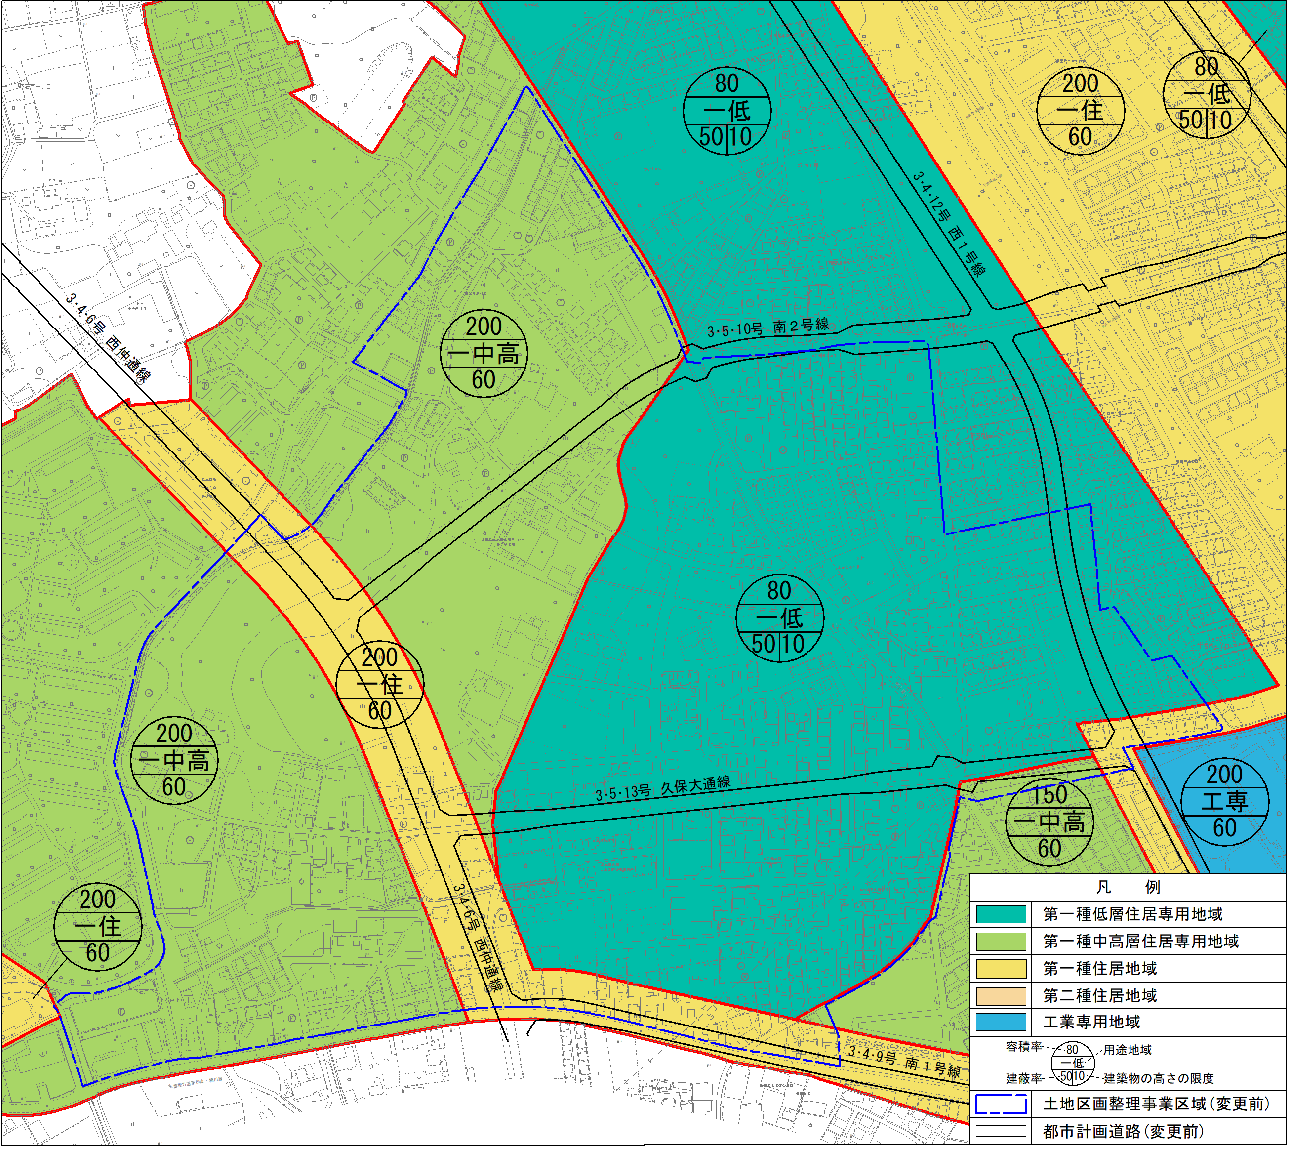
変更後
変更前
変更する用途地域の概要
第一種低層住居専用地域 | 第一種中高層住居専用地域 | 第一種住居地域
低層住宅のための地域です。小規模なお店や事務所を兼ねた住宅等が建てられます。 | 中高層住宅のための地域です。病院や500㎡までのお店等が建てられます。 | 住居の環境を守るための地域です。3,000㎡までの店舗、事務所等が建てられます。

問合せ 北本市 都市整備部 都市計画課都市計画担当 ☏048-594-5546(直通)
久保土地区画整理事務所 ☏048-593-1165

